Thực hiện công tác tổng vệ sinh, khử khuẩn môi trường lớp học phòng, chống dịch viêm đường hô hấp cấp do Covid-19 gây ra. Giáo Viên A4A5 cùng phối hợp với GV trong trường tổng vệ sinh trong và ngoài lớp học.

Để duy trì tốt công tác phòng, chống dịch bệnh viêm đường hô hấp cấp do Covid-19 gây ra và các dịch bệnh đông xuân khác. Ngày 14/2/2020, GV A4A5 tiếp tục thực hiện tốt công tác tổng vệ sinh môi trường lớp học, đảm bảo môi trường nhà trường luôn sạch sẽ, thông thoáng, không có bất cứ dịch bệnh nào xảy ra trong nhà trường. GV A4A5 đã vệ sinh cảnh quan sân trường, cọ rửa đồ dùng đồ chơi ngoài trời, lau dọn cửa, đồ dùng các phòng ban, lan can, cầu thang các tầng. Các lớp vệ sinh cọ rửa, phơi khô đồ chơi, lau nền nhà, cửa sổ, cửa ra vào, bàn,ghế và các vật dụng khác....Vì vậy môi trườngnhà trường luôn được đảm bảo an toàn cho trẻ khi trẻ đến trường.
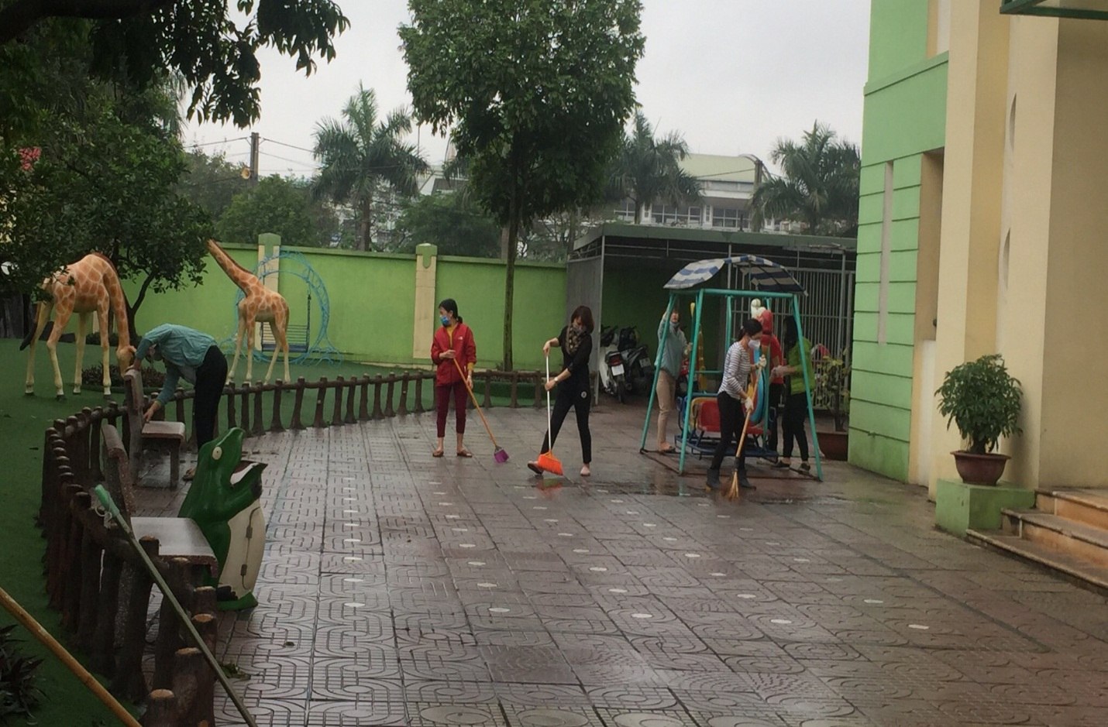
Một số hình ảnh trong buổi lao động:

